|  |  |  |  |
| --- | --- | --- | --- |
| Colorful closeup photo of semiconductor elements | Manual de utilización de la  Administración  De  Documentos   |  | | --- | |  | |  |   Sergio Carrillo Ramírez |

# Índice

1. **Vista principal**
2. **Operaciones categorías**
   1. **Crear categoría**
   2. **Modificar categoría**
   3. **Borrar categoría**
3. **Operaciones documentos**
   1. **Subir documento**
   2. **Modificar documento**
   3. **Borrar documento**

# 1. Vista principal

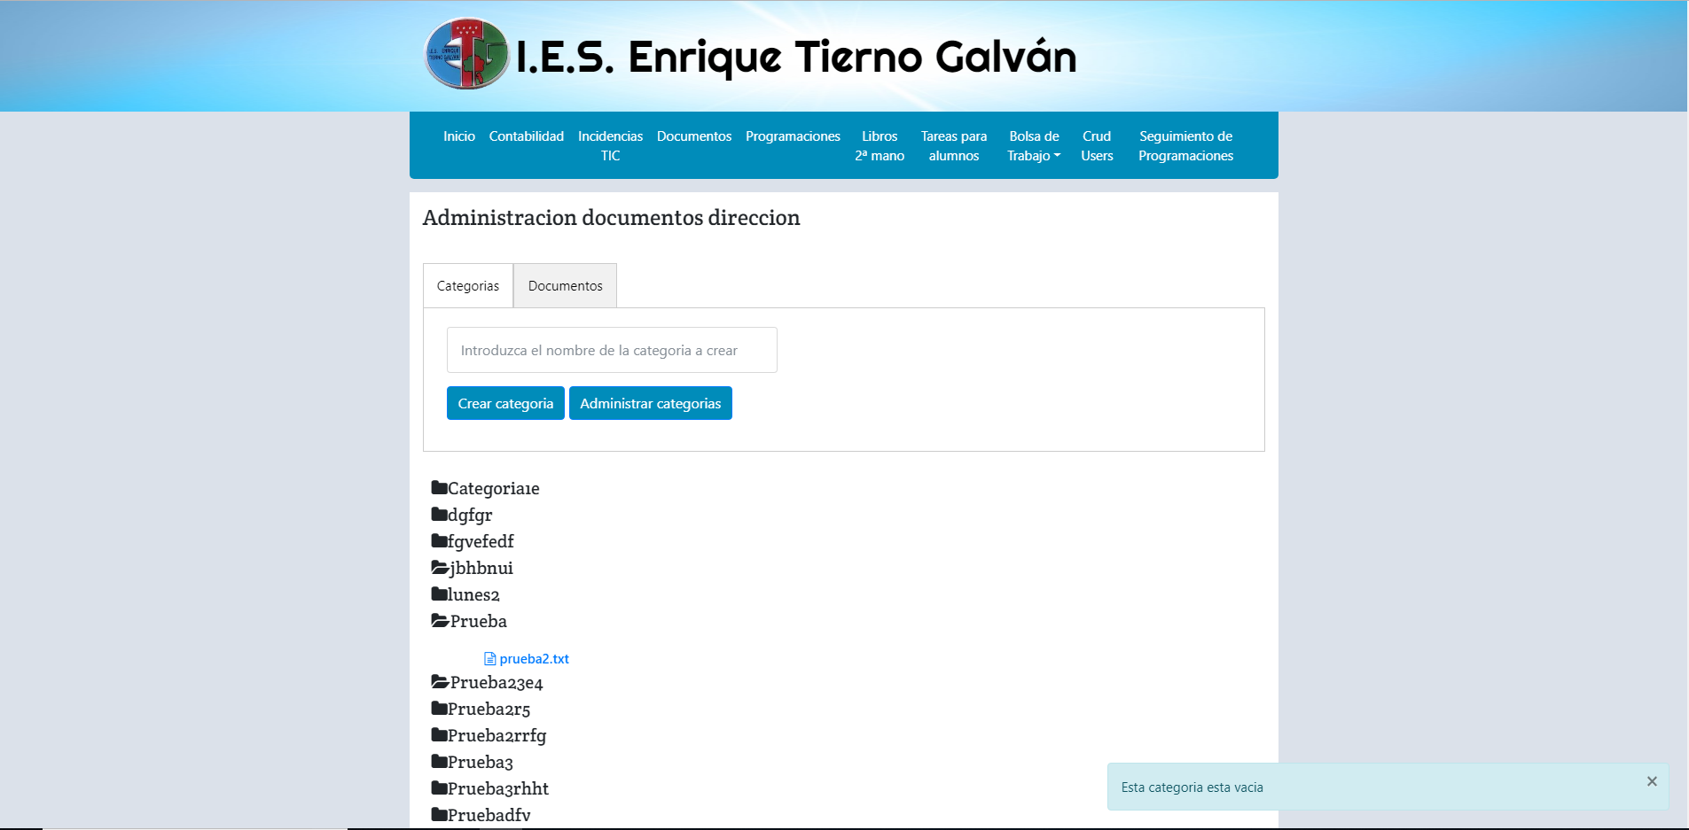

En la vista principal podemos distinguir dos partes:

* La primera el cuadro de operaciones con dos pestañas, con el se administrarán los documentos y las categorías.
* La segunda la parte de directorios donde se muestran las carpetas y al pulsar en ellas se muestran los documentos en estas o un mensaje indicando si no hay documentos.

# 2. Operaciones categorías

## Crear categoría

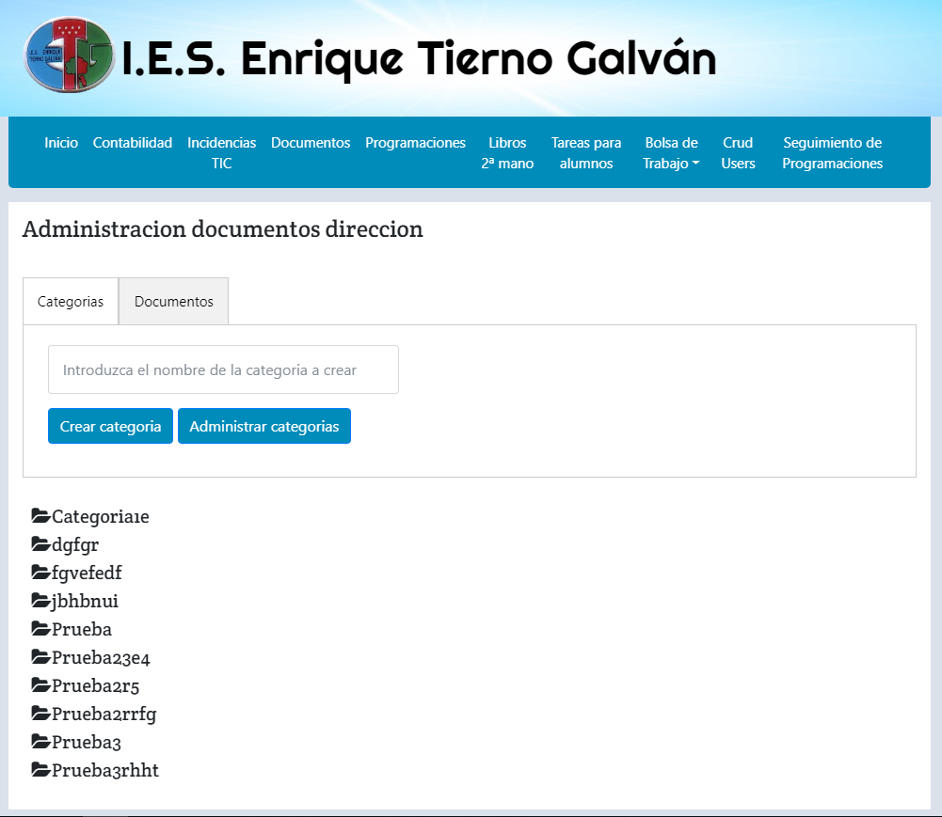

Para crear una categoría se debe escribir un nombre de categoría en el cuadro de texto y darle a crear categoría.

Si la categoría se ha creado correctamente aparecerá un mensaje.



## Modificar categoría



Si se desea modificar una categoría es necesario pulsar en el botón de administrar categorías.

Al pulsar en el botón de administrar categorías aparecerá un cuadro como este, para modificar la categoría se selecciona la categoría a modificar y se le asigna un nuevo nombre.

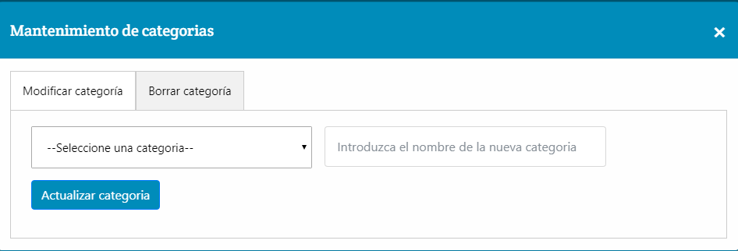

Al realizarse la operación correctamente aparecerá el siguiente mensaje:



## Borrar categoría

Para borrar una categoría es necesario pulsar en el botón de administrar categorías (mirar modificar categoría).

Aparecerá el mismo modal y nos vamos a la opción de borrar:

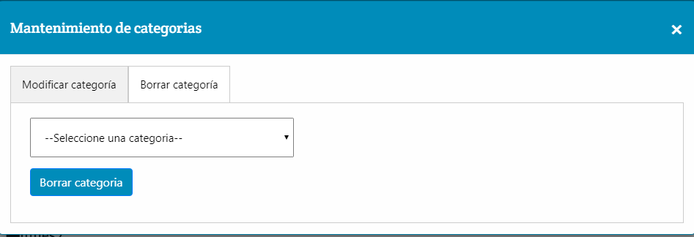

Al seleccionar la categoría y darle al borrar aparecerá el siguiente cuadro de elección:

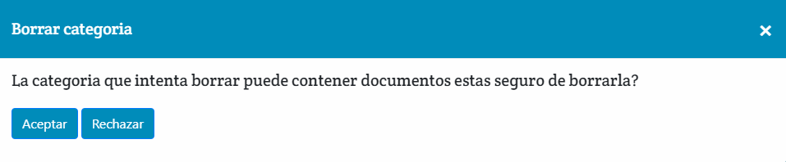

Si se pulsa en aceptar se borrará la categoría, la carpeta y todo lo que este dentro.

En caso de realizarse correctamente aparecerá el siguiente mensaje



# 4. Operaciones documentos

## Subir documento

Para crear una categoría es necesario pulsar en la pestaña de Documentos:



Al pulsar en la pestaña de documentos aparecerá la siguiente caja:

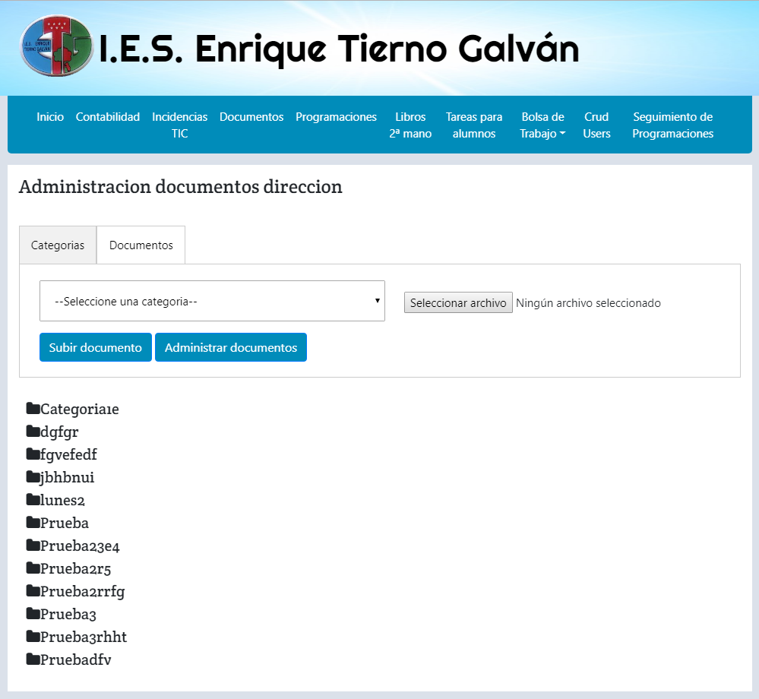

Para subir un documento se selecciona una categoría y después se pulsa en el botón de seleccionar archivo lo que nos abrirá el asistente para seleccionar el archivo.

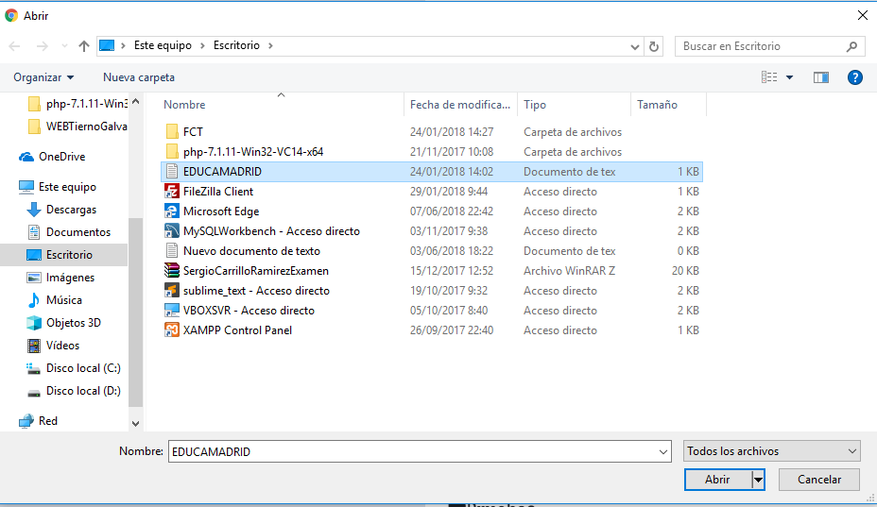

Una vez seleccionado se pulsará en subir documento y debería aparecer un mensaje como el siguiente:



# 

## Modificar documento

Para modificar un documento es necesario pulsar en administrar documentos:



Al pulsar se desplegará un modal como el siguiente:

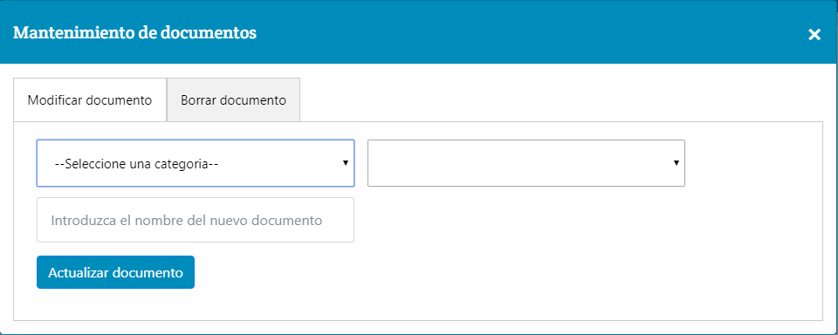

Para modificar se tiene que seleccionar una categoría, el documento a cambiar y un nuevo nombre.

Si se modifica correctamente aparecerá un mensaje como el siguiente:



## Borrar documento

Para borrar un documento es necesario pulsar en administración de documentos (Mirar modificar documentos). Se desplegará el siguiente modal:

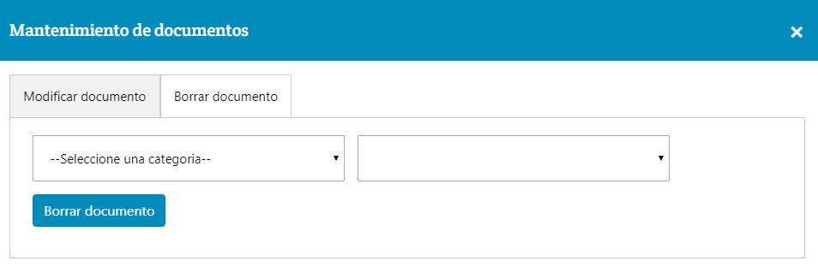

Para borrar un documento se selecciona la categoría y el documento a borrar dentro de esta.

Si se borra correctamente aparecerá un mensaje como el siguiente:

